ОХРАНА И ПРИВЛЕЧЕНИЕ ПТИЦ

Методическое пособие для школьников

Материалы подготовлены Запорожским городским молодежным обществом
изучения и охраны птиц

Запорожье
2005 г.
СОДЕРЖАНИЕ

ВСТУПЛЕНИЕ …………………………………………………………………………….. 3
1. О ПОЛЬЗЕ И ВРЕДЕ ПТИЦ В СЕЛЬСКОМ И ЛЕСНОМ ХОЗЯЙСТВЕ ……………3
2. МЕТОДЫ ПРИВЛЕЧЕНИЯ ПТИЦ В САДЫ, ПАРКИ, СКВЕРЫ
2.1. Зимняя подкормка. ………………………………………………………. 6
2.2. Искусственные гнездовья для птиц. …………………………………… 8
2.2.2. Постройка искусственных гнездовий. ……………………………….. 8
2.3. ОСОБЕННОСТИ ПРИВЛЕЧЕНИЯ ОТДЕЛЬНЫХ ВИДОВ ПТИЦ
2.3.1. Синицы. …………………………………………………………………11
2.3.2. Мухоловка-пеструшка. ………………………………………………...11
2.3.3. Серая мухоловка. ……………………………………………………… 11
2.3.4. Садовая горихвостка. …………………………………………………. 11

2.3.5. Зарянка. ………………………………………………………………… 13

2.3.6. Белая трясогузка. ……………………………………………………… 13
2.3.7. Стрижи. ………………………………………………………………… 13

2.3.8. Ласточки. ………………………………………………………………. 13

2.4. Развешивание искусственных гнездовий. …………………………….. 14

2.5. Уход за развешенными гнездовьями. ………………………………….. 15
2.6. Устройство купален. …………………………………………………….. 14
2.7. Дополнительные мероприятия для привлечения птиц. ………………. 16
3. СПИСОК РЕКОМЕНДОВАНОЙ ЛИТЕРАТУРЫ. …………………………………... 16

ВСТУПЛЕНИЕ

В настоящий момент во многих промышленно развитых странах Европы под угрозой исчезновения оказалось большое количество видов птиц, многие из которых до недавнего времени были достаточно многочисленные. Так, в Германии катастрофически снизилась численность вертишейки, варакушки, лугового чекана, черной и речной крачки, снеговой ласточки, грача, белого аиста. Многие из этих птиц уже наверняка остались бы лишь в книгах да зоопарках, если бы не своевременная помощь человека. Везде стали возникать общественные организации по охране животных. Они занимаются расселением редких видов там, где они уже исчезли, разведением животных в специальных питомниках и выпуском их в природу, практическими мерами помощи животным, которые находятся под угрозой.
Наиболее существенной причиной снижения численности многих видов птиц у нас является изменение среды их обитания. Те, которые не могут приспособиться к новым условиям, попадают в самое тяжелое положение. Вместе с остатками целинных степей почти исчезли степной орел, стрепет, кречетка, очень мало осталось дроф, степных журавлей. Вырубка старых лесов навредила в первую очередь большим птицам, которые устраивают свои гнезда на ветвях деревьев и в дуплах: дневным хищникам и совам, черному аисту, клинтуху и т.п. Осушение болот привело к значительному сокращению численности серого журавля. В лесах проводятся санитарные рубки, изымается сухостой, расчищаются кустарниковые заросли, распространенным явлением стали стихийные вырубки лесопосадок жителями близлежащих населенных пунктов и т.п. Из-за этого многим птицам, которые гнездятся в дуплах и зарослях, все труднее найти для себя жилище, уютное убежище, <кормушку> на ягодных кустах. Многочисленным видам пернатых изменение условий существования не угрожает исчезновением, но гнездится их меньше, чем могло бы. Наши леса и луга становятся беднее на разноголосое щебетание. Чаще случаются вспышки опасных вредителей сельского и лесного хозяйства, так как нарушено нормальное функционирование природных экосистем.
Эти неблагоприятные изменения возникли благодаря человеческой деятельности, человек же может в некоторой степени и исправить их. Многое зависит от нас с вами, дорогие юные читатели. Помощь пернатым - весьма доступное и благородное задание для юных любителей природы. Прежде всего, это может быть постройка искусственных гнездовий, защита существующих мест гнездования, подкормка птиц и т.п.
Самый распространенный способ такой помощи птицам - искусственные гнездовья. Что такое искусственное гнездовье? Это место, где находится гнездо птицы, изготовленное человеком для ее привлечения. Как правило, они имитируют природные места размещения гнезд: скворечники, синичники, дуплянки - дупла деревьев, полудуплянки - различные ниши и пустоты в стволах, гнездовья для аистов - широкую основу для гнезда на сломанной верхушке дерева, строении. Устраивать искусственные гнездовья можно как с целью компенсации недостатка природных мест гнездования, так и для привлечения птиц в определенные места - к жилищам, на поля, на охраняемые территории. Можно и наоборот, при помощи гнездовий отвлекать птиц от гнездования в нежелательных местах, например, аистов на электрических столбах или памятниках. Как говорят ученые, это экологическая система управления поведением птиц.

1. О ПОЛЬЗЕ ПТИЦ В СЕЛЬСКОМ И ЛЕСНОМ ХОЗЯЙСТВЕ

В настоящее время в среднем по планете вредители уничтожают около 20 % всех урожаев. Существующую систему борьбы с вредителями никак нельзя назвать совершенной.
Прежде всего не нужно забывать, что сама по себе высокая численность вредных животных, поедающих урожай, - прямое следствие сельскохозяйственной деятельности самого человека.
Как показала практика нескольких десятилетий, биологические методы борьбы с вредителями оказались наиболее эффективными. При правильной организации мероприятий, использование птиц и насекомых – паразитов вредителей в заповедниках и лесопосадках дало превосходные результаты по борьбе с вредителями.
Подсчеты показывают, что в уничтожении вредных насекомых птицы принимают первоочередное участие. На долю птиц приходится не менее 70 % уничтоженных вредных насекомых.
Наиболее уместно присутствие птиц в лесу и саду, где разрушение естественных биогеоцинозов избыточным применением ядохимикатов довольно часто приводит к плачевным последствиям.
Главная польза, которую приносят птицы, заключается не в том, что они уничтожают всех вредителей, а в том, что они предотвращают их бесконтрольное размножение и поддерживают их численность в минимальных пределах, не опасных для сада и огорода.
Оглянитесь вокруг себя и посмотрите, что за птицы живут рядом с вами? В первую очередь мы увидим тех, кто привык жить рядом с человеческим жильем. За тысячелетия цивилизации птицы некоторых видов так тесно связали себя с человеком, что покинули леса и светлые опушки и стали селиться вблизи человеческого жилья, где они находят укрытия для гнезд и корм. Среди них всем известные воробьи, галки, сороки, деревенские ласточки, скворцы, мухоловки, горихвостки, трясогузки, зорянки, коноплянки, чеканы и другие.
Большинство этих птиц питается как животным, так и растительным кормом. Растительная пища - ягоды, семена, зерна; животная – насекомые. Взрослые птицы едят и то, и другое в зависимости от сезона. Когда появляются ягоды, они с удовольствием едят ягоды, а также зерно и семена различных трав, но птенцов выкармливают только насекомыми и сами едят только насекомых, когда ягоды и семена еще не поспели.
По характеру добычи корма, садовых птиц можно разделить на три группы:
Первая группа - это птицы, преимущественно собирающие свой корм в траве, на поверхности земли и в верхних слоях почвы. К этой группе относятся галки, грачи, овсянки, горихвостки, дрозды, зяблики.
Вторая группа - птицы, собирающие насекомых в более высоких ярусах - на ветках деревьев и кустарников. Это славки, зорянки, крапивники, синицы и другие.
Третья группа - птицы, добывающие себе корм только на деревьях: дятлы, иволги, пеночки, щеглы, кукушки.
Наиболее многочисленные и вездесущие из всех садовых птиц воробьи. Они обитают повсюду. Преобладающий в садах – полевой воробей отличается от домового меньшими размерами, более изящной и тонкой "фигурой", меньшей драчливостью, а также окраской. За сезон воробей успевает выкормить 2-3 выводка по 4-5 птенцов в каждом. Почти все лето с апреля до июля воробьи неустанно трудятся, выкармливая своих птенцов. Можно представить, насколько напряжен этот труд, если за сутки воробей подлетает к своему гнезду около 300 раз и каждый раз приносит в клювике по 5 – 6 гусениц, листоверток, совок. Выкармливание первого поколения птенцов совпадает с периодом развития личинок яблонного цветоеда в бутонах яблони. Это прекрасный корм для птенцов, и воробьи извлекают этих личинок из бутонов и цветков. В отличие от домового полевой воробей делает свои гнезда не в постройках, а в дуплах старых деревьев, растущих поблизости от жилья, а также с удовольствием занимает искусственные скворечники и дуплянки, вывешенные в саду.
Во второй половине лета воробьи собираются стаями и иногда устраивают «разбойные нападения» на поля поспевающих зерновых культур и на сады. Однако польза, которую приносят воробьи, значительно превосходит причиняемый ими вред. Тут не лишне вспомнить печальный китайский опыт, когда послушные команде сверху китайские крестьяне уничтожили почти всех воробьев. Китайское руководство сочло, что воробьи поедают до 5 % урожая риса на полях. И чтобы полностью их истребить одновременно во всех регионах птиц подняли в воздух, где воробьи могли продержатся не более 20 минут, а затем падали задыхающимися на землю и разбивались. Однако когда это было сделано и воробьев почти не осталось, очень скоро началось такое массовое распространение вредителей, что пришлось срочно завозить воробьев из соседних стран.
Пожалуй, самая полезная и только полезная, не приносящая никакого вреда птица - большая синица. Это почти исключительно насекомоядная птица, которая кормится в основном на плодовых деревьях. Внимательно осматривая каждую веточку, каждый листочек, она уничтожает всех вредителей, обитающих на дереве: и взрослых, и личинок, и яйца. Потребность в корме у синицы очень большая. Она откладывает яйца два раза за сезон по 7-12 штук в кладке. Птенцы очень прожорливы, поскольку стремительно растут: за 2-3 дня их вес удваивается. Родителям приходится трудиться без устали, чтобы накормить свое потомство. За день они подлетают с кормом к своему гнезду около 400 раз, уничтожая за период выкармливания около 40 тыс. насекомых, из которых 80% составляют вредители, в том числе гусеницы плодожорки. В период размножения плодожорки в садах появляются иногда целые стаи синиц, слетающихся со всех окрестностей. В результате плодожорка истребляется почти полностью. Одна пара синиц может за лето очистить от вредителей около 40 яблонь.
На зиму синицы никуда не улетают и продолжают свое полезное дело, очищая сад от зимующих форм вредителей, например склевывая яйца кольчатого шелкопряда, гусениц златогузки и т. д. Большая синица - лесная птица, еще не забывшая своих лесных навыков. Она предпочитает гнездиться в своих естественных местах обитания - в лесах. В сады она прилетает только кормиться. Плодовые деревья со своей разреженной кроной, плохо защищающей гнездо от непогоды, не кажутся ей надежным убежищем. Но если вы повесите в своем саду домик-синичник, то не исключено, что синица поселится в нем. Осенью синицы покидают свои гнезда, объединяются в кочующие стаи и перелетают поближе к человеческому жилью в надежде найти там корм.
В человеческом жилье или вблизи от него гнездятся серые мухоловки, горихвостки, белые трясогузки. Это маленькие птички, и для своих гнезд им не трудно найти разнообразные укрытия в человеческих постройках: щели в дощатой обшивке, промежутки в каменной кладке, поленице дров. Они охотно селятся в незанятых синичниках. Все это говорит о потребности птиц сделать свои гнезда в хорошо защищен-ных, укрытых местах. В естественных условиях эти птицы делают свои гнезда в дуплах деревьев.
В садах можно встретить и тех птиц, которые устраивают свои гнезда на опушках, в редких светлых лесах, в кустарниках. Это вертишейка, дрозды, зеленушка, щегол, коноплянка, славка. Если в вашем саду есть хорошая живая изгородь из высоких кустар-ников, то щегол, дрозд, зеленушка могут обосноваться там на жительство. Коноплянка и славка предпочитают делать гнезда в колючих кустарниках - шиповнике, боярышнике, терне. В зарослях крапивы, бурьяна, малины можно найти гнездо садовой камышовки, которую называют также садовой малиновкой, прекрасной певуньи, чье пение, как считают ценители певчих птиц, может соперничать с песней самого соловья. Звучные трели камышовки можно услышать поздно вечером или на утренней заре, а иногда даже ночью. Обитающая в кустах серая славка - исключительно насекомоядная птица и тоже не последняя певунья, а черноголовая славка – по праву считается «царицей лесов» по пению.
Некоторые из садовых птиц относятся к так называемым оседлым, т. е. никуда не улетающим, а другие к перелетным. К оседлым относятся грачи, серые вороны, воробьи, синицы, дубоносы, щеглы. Зимой они все обитают поближе к человеческому жилью, где всегда есть чем поживиться. Хотя они и выискивают на деревьях зимующих насекомых, но конечно им этого не хватает. Большим подспорьем им могут стать ягодные кустарники, на которых и зимой сохраняются сухие ягоды. Перебившись кое-как зиму, весной эти птицы оказываются в лучшем положении, чем перелетные, так как рано весной в отсутствие конкуренции они занимают лучшие места для гнездования. За лето они успевают вывести два или три выводка. Уже с середины февраля можно услышать брачную песню самца синицы. Она состоит из двух нот и звучит как радостный колокольчик, возвещающий приближение весны (правда, гнезда они строят значительно позже).
Из перелетных птиц раньше всех возвращаются грачи. Они уверенно летят к своим старым постоянным гнездовьям. За ними следуют скворцы, тоже ранние весенние птицы, улетающие на зимовку не очень далеко - в Крым, на Кавказ, хотя часть скворцов предпо-читает проводить зиму в Северной Африке. Недалеко улетают и рано возвращаются зяблики, зеленушки, трясогузки, серые мухоловки, дрозды. Чуть ли не позже всех издалека, из Центральной Африки, прилетают деревенские ласточки - касатки. В прежние времена их прилет служил для крестьян знаком того, что суровые утренние заморозки миновали и можно начинать сев.
Предки ласточек жили в горах и устраивали свои гнезда под выступами скал. У деревенских ласточек этот древний инстинкт выражается в том, что они прилепляют свои склеенные из глины и травинок гнезда к стенам домов под выступами крыш, а иногда даже внутри зданий. Ласточек с полным основанием можно назвать детьми воздуха. Большую часть жизни они проводят в полете, а по земле совсем не ходят. И пищу они добывают в полете, схватывая на лету комаров, слепней, мух, бабочек, мелких жуков, летающих тлей. Этой летающей мошкарой они выкармливают и своих птенцов. В плохую погоду, когда живность прячется в укрытия и не летает, ласточки вынуждены голодать. Из-за этого и птенцы у них растут медленнее, чем у других птиц, сидят в гнездах до 30 дней (у других пернатых 12-16 дней). Подсчитано, что за период выкармливания птенцов одна ласточка потребляет до 130 г насекомых, а за лето вылавливает в общей сложности 0,5-1 млн мошек.
У разных видов садовых птиц время откладки яиц и выкармливания птенцов не совпадает и в результате получается, что в течение лета они как бы передают друг другу эстафету по надзору за садом и вылавливанию вредителей. В каждый момент летнего сезона пернатые того или иного вида находятся в стадии выкармливания птенцов и, значит, в стадии усиленной охоты.

2. МЕТОДЫ ПРИВЛЕЧЕНИЯ ПТИЦ В ПАРКИ, САДЫ, СКВЕРЫ

Как привлечь птиц в сад, парк, лесопосадку? Что позволяет резко поднять численность птиц? Ответ прост:
- зимняя подкормка;
- постройка и развешивание искусственных гнездовий;
- посадка живой изгороди из кустарников;
- установка купален;
- борьба с хищниками;
- умелое использование ядохимикатов при обработке садов и огородов.

2. 1. ЗИМНЯЯ ПОДКОРМКА

Надежный способ привлечения полезных птиц в сады - зимняя подкормка. Прикармливание птиц в холодную пору позволяет, во-первых, резко поднять их численность. Например, каждая пара синиц гнездится и выводит птенцов дважды за лето. Таким образом, к осени число их увеличивается в 10 раз. Однако к весне оно опять резко падает, потому что девять из десяти птиц в суровую зиму гибнут от голода, а не просто от холода, как часто считают. Во-вторых, молодые птицы склонны селиться потом поблизости от гнезда, где вывелись и, следовательно, на следующий год остаются в родном саду.
Удобные различные варианты кормушек-автоматов, в которых пища высыпается постепенно по мере ее потребления. Для этого кормовую смесь засыпают в бутылку, которую потом переворачивают кверху, или делают конический <бункер> из досок с узкой щелью внизу. В малолюдном месте можно устроить целый <ресторан> для пернатых. Под общим навесом размещают основную кормушку посредине, и по краям развешивают кусочки сала, пучки ягод и бурьянов, различные пакеты и т.д. В этом случае одновременно сможет кормиться намного больше птиц. Здесь лучше сделать несколько маленьких кормушек, чем одну большую, ибо синицы очень агрессивно встречают сородичей. Одновременно на кормушке могут находиться 1-2 птицы. Разве только очень припечет холод и голод, тогда они устраиваются и по несколько на кусок сала. Вообще же лучше подкармливать различные виды птиц отдельно. Если же свалить всё в одну кучу, то более осторожные и требовательные просто не будут появляться.
Кормушки для синиц можно размещать везде. Они найдут их и в лесу, и в центре города на подоконнике. Снегири, щеглы, чечетки, чижи более осторожны. Их лучше подкармливать на опушках, в больших парках, на пустырях. Пучки бурьянов и ягод привязывают на ветках кустов или деревьев невысоко от земли. Можно вообще втыкать их в снег. Для свиристелей и дроздов гроздья ягод также подвешивают на ветках или возле больших кормовых столиков.
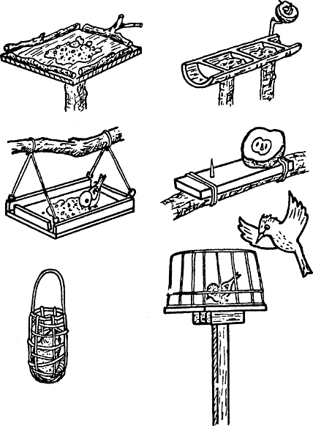
К сожалению, зимняя под-кормка часто превращается у нас в очередную кампанию. В начале зимы в городских парках появляется множество кормушек. И если в первые месяцы в них еще имеется корм, то в другой половине зимы - самом тяжелом периоде для птиц - значительная часть их висит пустым украшением.
Подкормка должна быть регу-лярной. Птицы, привыкают к постоянным местам кормежки и посещают их с точностью часов. Если кормушка устраивается из года в год в одном и том же месте и в ней всегда достаточно корма, зимой возле нее будут держаться десятки и сотни птиц. Нам может показаться, что только несколько синичек шныряет туда-сюда, но результаты кольцевания на кормушках говорят, что все это совсем не так. Такая концентрация птиц может принести большую пользу садоводам. Зимой стайки синиц широко кочуют в поисках пищи. В щедрых на нее местах они могут задержаться на всю зиму, или периодически возвращаться к ним. При этом синицы не только поедают то, что есть в кормушке, но и тщательно осматривают ветки и стволы деревьев, находящиеся поблизости, уничтожая зимующие формы вредителей. Если на участке этим будет заниматься в течение зимы несколько десятков синиц; то вряд ли кому-нибудь из насекомых удастся уцелеть.
Насколько важна подкормка для самих птиц? Зимние лишения, конечно, не угрожают вымиранию всех синиц или снегирей. Они смогут прокормиться и в природе. Но значительная часть зимующих птиц погибает. Особенно опасны для них обледенение и налипание мокрого снега. Естественный корм для многих видов становится практически недоступным. А пару дней совсем без корма, да еще в холода, даже для здоровой птицы означают верную гибель, не говоря уже об ослабленной. Таким образом мы не спасаем птиц от полного вымирания, но благодаря нашей помощи до весны их доживет намного больше. Богаче будут наши леса и парки. Кроме того, не стоит забывать об эстетической и моральной стороне. Какое удовольствие для любителя природы наблюдать за птицами возле кормушки! Тем более, что зимой они легко идут на контакт с человеком, можно приучить даже брать пищу с рук. Помощь птицам в тяжелую минуту помогает воспитывать у людей доброту, душевную щедрость.
При устройстве кормушек не стоит гоняться за слишком сложными и причудливыми конструкциями. Лучше сделать несколько более простых и накормить больше птиц. Важно только, чтобы у них, по возможности, корм был защищен от непогоды и голубей. Зимой птицам не до роскоши - лишь бы выжить.
Помните, что нельзя давать им соленую пищу и ржаной хлеб!

2. 2. ИСКУССТВЕННЫЕ ГНЕЗДОВЬЯ ДЛЯ ПТИЦ.

Как правило, искусственные гнездовья имитируют природные места размещения гнезд: скворечники, синичники, дуплянки - дупла деревьев, полудуплянки - различные ниши и пустоты в стволах, гнездовья для аистов - широкую основу для гнезда на сломанной верхушке дерева, строении. Устраивать искусственные гнездовья можно как с целью компенсации недостатка природных мест гнездования, так и для привлечения птиц в определенные места - к жилищам, на поля, на охраняемые территории. Можно и наоборот, при помощи гнездовий отвлекать птиц от гнездования в нежелательных местах, например, аистов на электрических столбах или памятниках. Как говорят ученые, это экологическая система управления поведением птиц.
Видовой состав птиц, поселившихся в искусственных дуплянках, довольно разнообразен. Это мухоловки – пеструшки, большие синицы, полевые воробьи, скворцы, вертишейки, горихвостки, серые мухоловки, большие пестрые дятлы, синицы – лазоревки, синицы – московки, удоды, зарянки.

2.2.1. Постройка искусственных гнездовий

Размеры гнездовий определяются площадью дна, глубиной и размерами летка. Для различных видов птиц размеры гнездовий изменяются и будут рассмотрены нами подробнее при описании способов привлечения отдельных видов птиц.
Наилучший материал для гнездовья - деревянные доски. По толщине они должны быть не меньше 1,5 см, а лучше - 2-2,5 см, чтобы стенки домика хорошо удерживали тепло в холодную погоду. Тонкие доски очень недолговечны а фанера вовсе непригодна для строительства искусственных гнездовий из – за высокой тепло и звукопроводности и недолговечности.
Хорошее ящичное гнездовье должно отвечать таким основным требованиям: оно должно быть прочно сбито, в нем нежелательны щели, доски должны быть хорошо просушены, остругивание внутренней стороны досок недопустимо так как птицы не смогут выбиратся по гладким стенкам наружу. Расстояние от летка до крышки должно быть приблизительно равно диаметру летка. Переднюю стенку предпочтительнее делать из горбыля. Леток лучше делать круглым. Крышку у синичников нужно делать снимающейся для уборки гнезда в зимний период. Лучший материал для крышки – горбыль – он дешев, массивен, образует естественный скат на крыше.
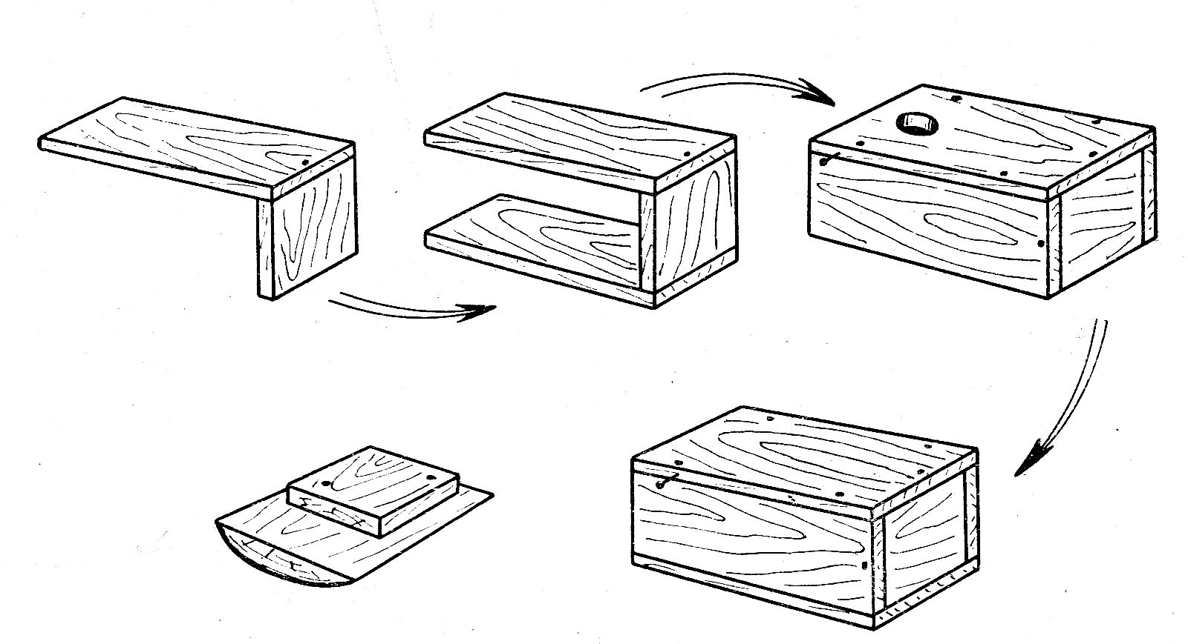
Для качества гнездовья имеет значение порядок сколачивания. Начинают его с того, что ставят на ребро дно торцом вверх и к нему одним гвоздем прибивают боковую стенку. Переворачивают две сбитые детали и прибивают с другой стороны торца дна вторую боковую стенку; после этого берут втулку крышки и ставят ее между боковыми стенками противоположной свободной стороны. Поворачивают сколоченную конструкцию на бок и Порядок сколачивания накрывают передней стенкой, следя за тем чтобы верхний
синичника обрез синичника был ровным.
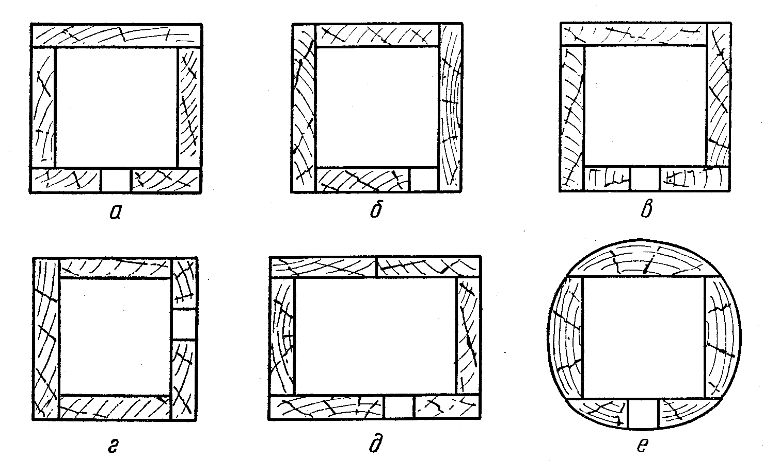
Для прибивания передней стенки достаточно 5 гвоздей. Затем еще раз переворачивают синичник и прибивают заднюю стенку пятью гвоздями. После этого выталкивают квадратик втулки из синичника пальцем. Прибивают втулку к крышке и накрывают ею синичник. Квадратик нужно прибить так, чтобы край крышки не выступал за заднюю стенку.
Сколачивание синичника Поверхность доски, которая пойдет внутрь, строгать из теса разной ширины нельзя потому что птицы вылезают из домика цепляясь
коготками за стенки жилища, кормят птенцов, повиснув на них. По гладкой же поверхности лапки скользят, и птицы избегают селиться в таких гнездовьях. Сколачивать домик необходимо так, чтобы не было щелей между стенками. Крышку лучше делать съемной для наблюдения и очистки гнездовья. Для этого к нижней части крышки прибивают втулку таких размеров как дно, на которой крышка будет держаться. Втулку можно делать и не сплошную, а из двух планок, размещенных либо параллельно возле противоположных стенок, либо под прямым углом возле соседних.
Прибивая планки, необходимо разместить их так, чтобы крышка не смещалась. Желательно ее также прикрепить чем-нибудь к стенкам. Проще всего сделать это при помощи проволочных петель. Для этого сверху одной из боковых стенок и на соответ-ствующем ребре крышки забиваются по два гвоздика. Их загибают, чтобы образовались ушки, и соединяют гибкой проволокой - медной или алюминиевой. Одна или две пары таких ушек делаются и на противоположной стороне. Дальше из плотной стальной проволоки делают крючки. Сверху их прикручивают к ушкам, а снизу загибают и вставляют в нижние ушки. Образуются своеобразные крючки, которые крепко удерживают крышку и легко открываются. Можно сделать и боковую стенку, которая открывается, но это сложнее, да и труднее избежать щелей.
Домик, сделанный из свежих досок, будет висеть без капитального ремонта лет 10-15. Продлить его жизнь поможет покраска снаружи. Яркие цвета нежелательны, лучше красить в грязно-зеленый или буроватый цвет. Самих птиц яркая окраска может и не пугать, но в лесу такие гнездовья в первую очередь привлекут внимание различных хищников.

Изготовление дуплянки

Сразу хочется отметить, что сделать самостоятельно дощатое гнездовье значительно проще, чем дуплянку. Но при выборе места для выведения потомства большинство птиц наверняка предпочтут дуплянку дощатому синичнику или скворечнику, просто потому, что дуплянка:
- Более похожа на дупло дятла, где привыкли гнездиться птицы.
- Площадь дна, при тех же внешних размерах, у дуплянки больше.
- Потери тепла в цилиндрическом гнездовье будут значительно меньше.
- Такое гнездовье менее заметно на дереве и в лесу, что поможет в защите от хищников.
Главное, чтобы у коры древесина была не гнилой. Диаметр ствола без коры должен быть в пределах:
Для синичника – 18-25 см.
Для скворечника – 25-30 см.

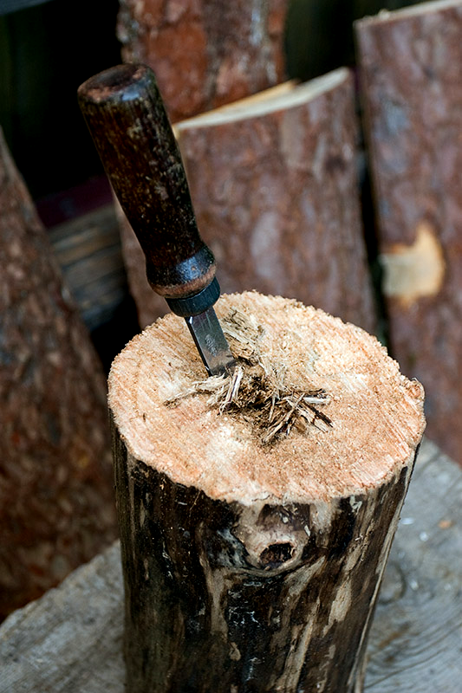
Лучше сразу очисть ствол от коры. Далее все работы с заготовкой лучше проводить в мастерской, на верстаке. Высота синичника может быть от 20 до 35 см, но наиболее оптимально – 25 см (для скворечника 30 см, но можно и до 45 см). Нужно сразу продумать в каком месте будет располагаться леток и, если в стволе есть подгнивший сучок, то леток лучше расположить именно там. Отпиливать лучше: крышу - под небольшим наклоном от летка, дно - перпендикулярно волокнам (ровно). Распилив участок ствола на нужные по высоте и размеру заготовки, начинаем выбирать трухлявую сердцевину стамеской.
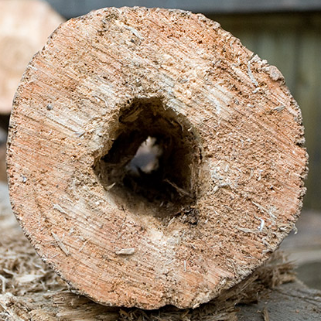
Если сердцевина ствола мягкая, то часто выбирать можно одной стамеской, поддевая и изламывая гнилые волокна. Главное, орудуя то с одной, то с другой стороны заготовки проковырять сквозное отверстие в центре ствола.

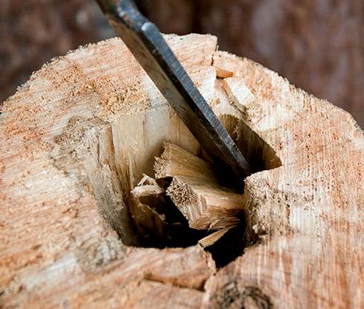
У края сердцевина более твердая, потому, откалывая стамеской щепу, приходиться помогать киянкой или молотком. Если сквозное отверстие уже есть, то целые волокна будут легко отделяться. Их следует изламывать внутрь ствола.

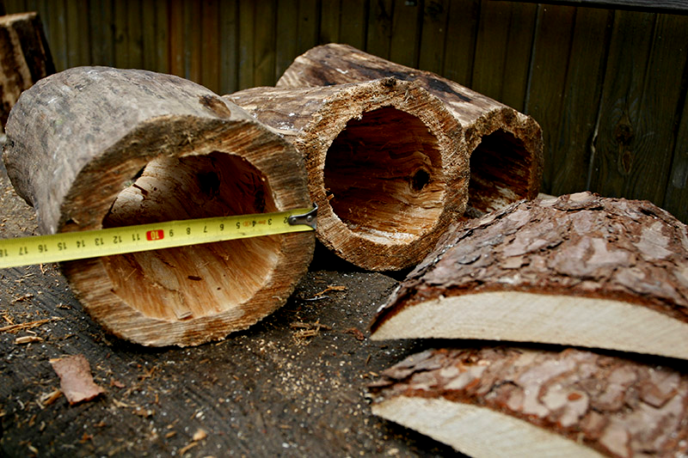
Как правило, выгнившая древесина заканчивается недостаточно близко у края (наружи) ствола, но если внутренняя часть ствола очищена от гнилья, то выбрать волокна по всей длине вдоль ствола до нужной толщины стен нетрудно. Желательно сохранить круглую площадь дна. В идеале толщина стенок гнездовья для синичника – 1,5-2 см (для скворечника – 2-3 см). Чем стенки толще, тем гнездовье прослужит дольше, но будет тяжелее. К тому же внутренний диаметр дуплянки очень сильно влияет на заселяемость птицами гнездовий. Внутренний диаметр синичника должен быть 10- 16 см, скворечника - 15- 20 см.
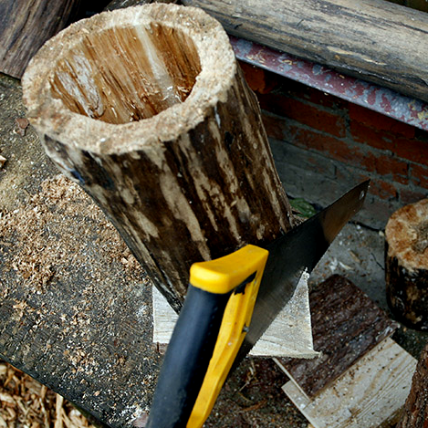

Следующий этап – это сверление летка. Легче всего сделать леток можно коронкой по дереву подходящего размера и дрелью. Но если коронки нет леток нужно наметить, для синичника – 3-3,5 см (для скворечника – 5 см). А затем насверлить по диаметру отмеченной окружности отверстий максимально возможным сверлом и выбить отверстие летка стамеской. В этом случае края лучше обработать круглым напильником.
Дно закрепляем саморезами (хорошо подходят черные потайные саморезы по дереву длиной 60-80 мм). Подойдет обрезок доски толщиной 1,5-2 см или в крайнем случае кусок десятислойной фанеры (ДСП в любом случае избегайте, она рассыплется от сырости в первый же год). Как только кусок закреплен, следует обрезать выступающие за пределы стенок части его.
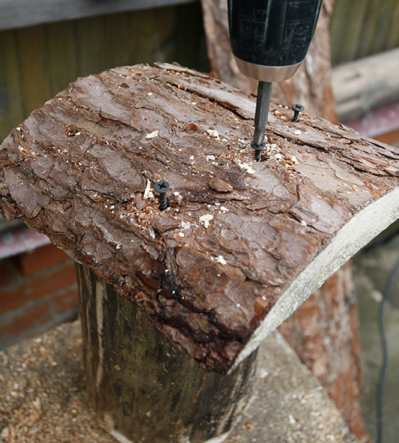
Крышу можно сделать из куска доски, как у дна, но лучше из горбыля. Хорошо если крыша выступает над летком на несколько сантиметров – это защищает внутреннюю часть гнездовья от дождя. Закрепить крышу практичнее на саморезах, ведь ежегодно очень желательно чистить гнездовье от строительного материала прежних хозяев. Только будьте осторожны – гнезда дуплогнездников часто кишат насекомыми-паразитами (блохами, клещами и т.д.). Просто вытряхивать гнездовую подстилку лучше подальше от лица, стараясь не вдыхать пыль. Аккумуляторной дрелью проще всего закрутить 6 саморезов на крышу.

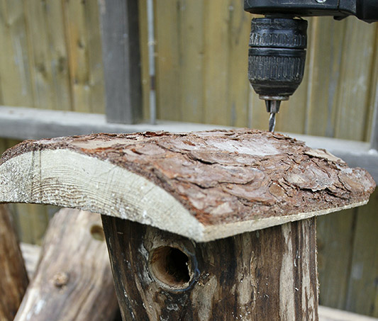
Но сначала, перед закреплением саморезами, нужно просверлить в крышке отверстия чуть толще выбранных саморезов, для того чтобы доска не треснула и чтобы позже легко можно было выкручивать саморезы вручную.

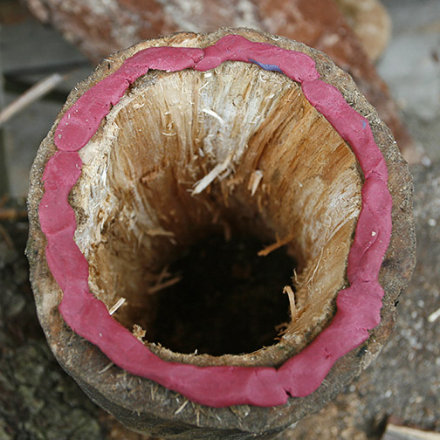
Детский пластилин сейчас стоит недорого, его удобно использовать для законопачивания щелей между стенками и дном, а также стенками и крышкой, когда щели слишком широкие.

Для каждого вида птиц гнездовье должно иметь определенные размеры. Естественно, что для скворца оно будет большим, чем для синицы. Но бывает, что и скворцы заселяют тесные синичники, а синицы - слишком большие для них скворечники. Выбор может иметь весьма обширные границы. Но все же размеры гнездовья имеют значение. С одной стороны, в маленьком домике птенцам тесно, размер выводка уменьшается. В больших по сравнению с размерами птиц гнездовьях родителям тяжело согреть свое потомство. В случае затяжной непогоды часть выводка гибнет. Как видим, в обоих случаях общая численность птенцов, которые доживают до вылета из гнезда, уменьшается. Вот почему важно делать гнездовья оптимальных размеров, хотя заселяться могут и домики с определенными отклонениями от них.

2.3. ОСОБЕННОСТИ ПРИВЛЕЧЕНИЯ ОТДЕЛЬНЫХ ВИДОВ ПТИЦ

2.3.1. Синицы

Это типичные лесные птицы, но некоторые из них охотно селятся и возле человека - большая синица, реже голубая. Синицы тоже очень неприхотливы в выборе гнездовий. Домики для них делают так же, как и скворечники, но немного меньших размеров. Называют их синичниками.

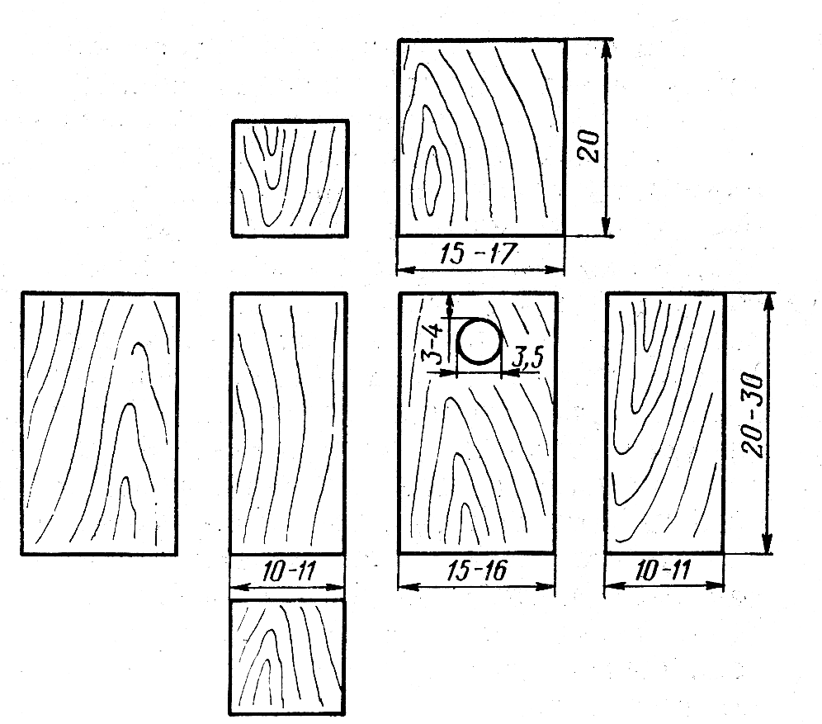
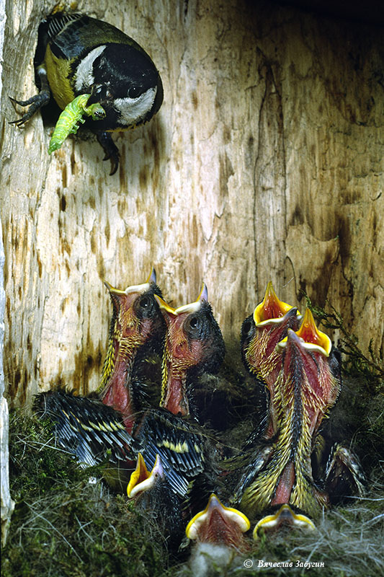

Синичник в развороте Большая синица кормит птенцов в синичнике

Внутренний размер для синичника: для мелких синиц должен быть около 10 см, диаметр летка 3 см, расстояние от него до дна 10-15 см; для большой синицы размер дна не меньше 12 см, а лучше около 14 см. Диаметр летка 3-3,5 см, расстояние от него до дна 15-20 см. Делать большим леток не следует, так как в синичник более легко смогут забраться как хищники, так и конкуренты. Для большой синицы одно из наиболее важных условий - низкая освещенность в гнездовьях. В природе она выбирает темные дупла. Темнота в данном случае может свидетельствовать о том, что в нем будет тепло и уютно – достаточная глубина, нет щелей, небольшой леток. Поэтому новые гнездовья из светлых досок большие синицы могут не заселять. В этом случае перед сборкой синичника нужно обработать внутренние стенки морилкой. Синичники развешивают в парках, скверах и просто на отдельно стоящих деревьях в населенных пунктах. Не стоит цеплять их по несколько штук на дерево, как это иногда делается. Расстояние между отдельными домиками пусть будет не менее 25 м. Гнездовье должно быть немного наклоненным вперед. Допускать же наклон назад нельзя, потому что птицам из такого гнездовья тяжело выбраться, и к тому же в гнездовье будет затекать дождевая вода.
Для гаички можно изготовить дуплянку-пенек. Для этого берут отрезок ствола с трухлявой сердцевиной длинной около полутора-двух метров. В верхней части выдалбливают дуплянку с внутренним диаметром 10 см, летком 2,5-3 см. Приделывают крышку. Нижняя часть вкапывается на полметра в землю. Устанавливают такие гнездовья в тенистых лесах среди зарослей и бурьяна.

2.3.2. Мухоловка-пеструшка.

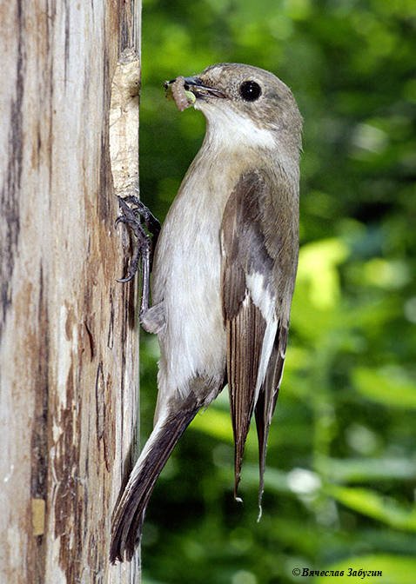
Эта птица, в отличие от синиц, любит селиться в неглубоких гнездовьях, с расстоянием от летка до дна не больше, чем 10-12 см. Мухоловки часто заселяют домики со старыми гнездами внутри, чего избегают синицы (именно поэтому синичники ежегодно необходимо чистить). В данном случае благодаря остаткам старого гнезда уменьшается глубина гнездовья.
Размер дна в домике для мухоловки 10-12 см, диаметр летка - 3 см. Впрочем, это тоже неприхотливые птицы и заселяют самые различные гнездовья от узких синичников до скворечников. Живут эти мухоловки в светлых лиственных лесах, в парках. Охотно селятся и возле человека.

2.3.3. Серая мухоловка.

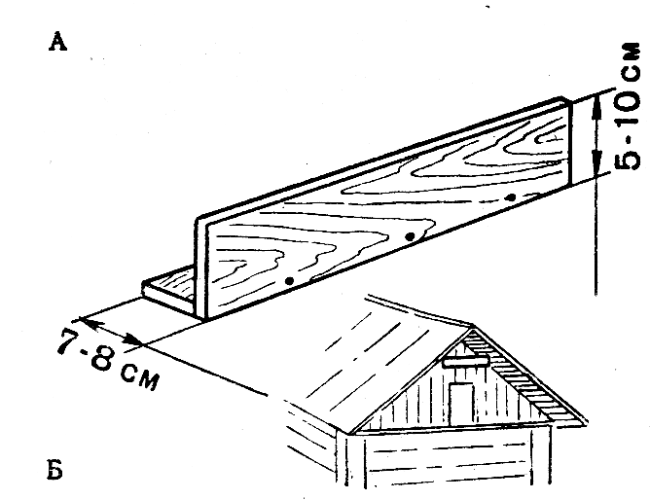
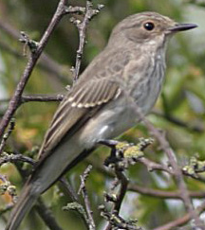
В отличие от предыдущих видов, она селится в природе не в дуплах, а полудуплах и различных пустотах в стволах и пнях, за отставшей корой, на строениях. Для привлечения серой мухо-ловки используют различные конструкции полудуплянок, угольников и полочек. Внутренний размер дна полудуплянки 10-12 см. В них может поселяться также садо-
А – уголок для серых мухоловок вая горихвостка, белая трясогузка.
Б – его прикрепление. Гнездовья для серых мухоловок прикрепляются, как правило, на стенах строений возле крыши.

2.3.4. Садовая горихвостка.

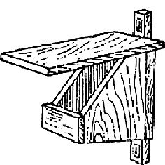
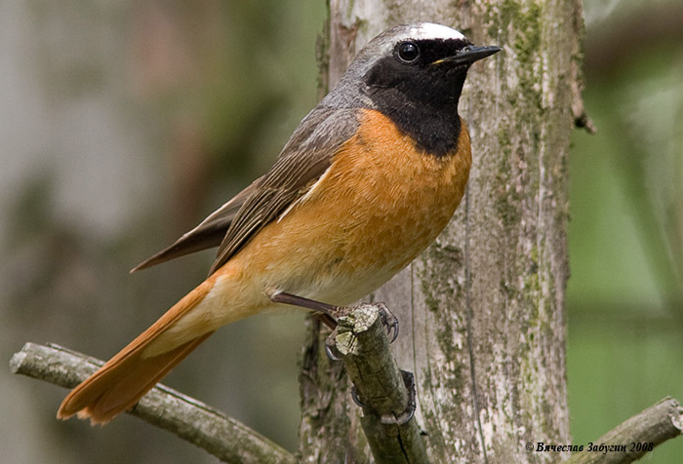
Эта птица селится в полудуплянках с внутренним размером дна 12-15 см. Ученые советуют белить их внутри известью, горихвостка любит светлые гнездовья. Развешивают их также на строениях, в садах и парках.

2.3.5. Зарянка.

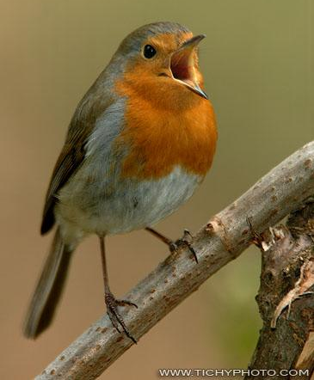
Зарянка гнездится в густых зарослях малины, дикого винограда, спиреи, жимолости, дерезы, бирючины, шиповника. Гнезда строит в середине кроны куста на высоте 1 – 1,5 м. Для привлечения зарянки в сады и парки можно использовать искусственные насаждения перечисленных выше кустарников в виде живой изгороди или сплошного массива на территории сада. При этом ширина живой изгороди не должна быть меньше 40 см, что обеспечит укрытие гнезд от хищников, дождя и чрезмерной освещенности.

Она также может занимать искусственные гнездовья. Лучше всего для привлечения зарянки использовать полудуплянки. Но размещать их необходимо в тенистых глухих местах невысоко от земли: в зарослях кустарников среди леса, возле оврагов и обрывов. На строениях полудуплянки для зарянки необходимо размещать не на открытых местах, как для серой мухоловки, а наоборот. Например, на стене сарая, которая выходит в заросли кустарников.

2.3.6. Белая трясогузка.
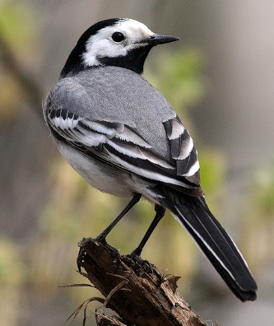
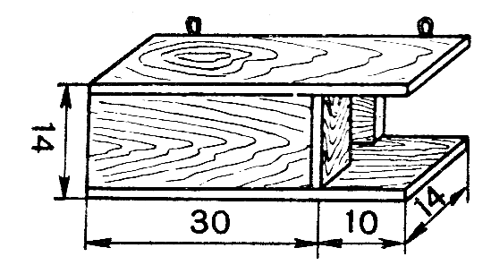
Может поселяться и в обычных полудуплянках, но разработаны конструкции и специально для нее. Модель К.Н. Благосклонова напоминает горизонтальный удлиненный ящик, который прикрепляется боковой стенкой. Размещайте гнездовье для трясогузки невысоко над землей около водоемов. Охотно селятся они возле строений, особенно на фермах, на постройках, где есть скот. Привлекают их мелкие гнездовье для белых насекомые, которые роятся возле скота.
трясогузок

2.3.7. Стрижи.
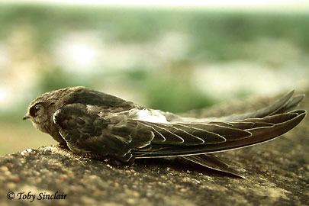
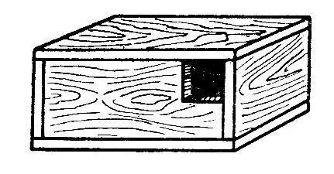
Эти непревзойденные летуны в природе гнездятся на скалах и обрывах. В городах они быстро облюбовали многоэтажные дома. Для них делают прямоугольные ящики с летком в одном из верхних углов передней стенки. Прикрепляют Ящик для стрижей домики под крышами многоэтажных
домов.

2.3.9. Ласточки.
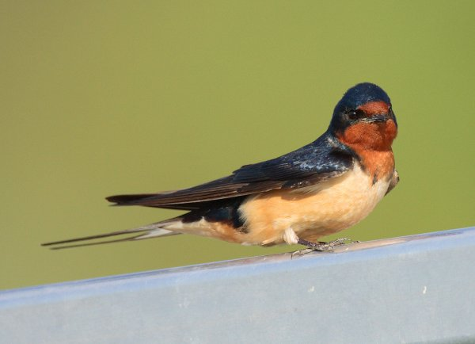
Сколько радости приносит веселая щебетунья ласточка хозяевам, поселившись под крышей. Не везде она гнездится, но привлечь ее не трудно. Для нее устраивают различные полочки под крышей. В зависимости от их размеров там может разместиться одно или несколько гнезд. Городская ласточка, например, нередко гнездится небольшими колониями. Длина такой полочки может быть различна, ширина, как правило, в пределах 15-20 см. Прибивают их за 10-20 см от крыши.
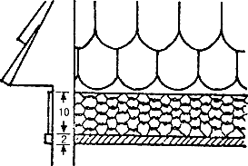
Можно делать полуоткрытое гнездовье для городских ласточек. У него есть задняя, нижняя и верхняя стенки и перегородка, образующая две «комнатки» для гнезд. Таких перегородок можно сделать и больше, соответственно удлинив гнез-довье. Его внутренняя ширина 15 см, высота 13 см. Можно сделать и иначе. Для привлечения ласточек достаточно для каждого гнезда вбить два гвоздя на расстоянии 6-8 друг от друга, чтобы они выступали из стены на 8 см. Помните, что для лепки гнезд ласточкам нужна недалеко вода, иначе они не будут строить здесь свой дом.
Часто хозяева жалуются, что ласточки пачкают пометом стены. Предупредить это легко. Под гнездом укрепляют кусок плотного картона, фанеры и т.п.
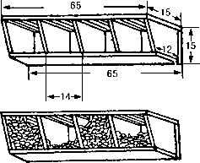
Как же помочь птенцам ласточки, если гнездо упало? Можно собрать птенцов, если им больше 16 суток, в коробку для обуви и повесить на том же месте. Более молодых птенцов подсаживают в другие ласточкины гнезда. На специальной деревянной доске, подвешенной на стене дома, можно из глины сделать небольшие подставки пятисантиметровой высоты. Ласточки могут найти их и сделать из них гнезда. В городах ласточкам тяжело найти глину для гнезд, в таких случаях для них рекомендуется в мае- июне делать искусственные лужи
Гнездовье для городской с глиной, перьями и коровьим навозом.
ласточки.

Бывают случаи, когда во время резкого весеннего похолодания ласточки замерзают. Птиц нужно собрать, занести в помещение и когда они оживут, кормить порезанным сыром, нежирным мясом (диаметр кусочка около 3 мм). Перед едой кусочки мяса лучше смачивать водой. Кормят птиц каждые полчаса при помощи деревянной палочки.
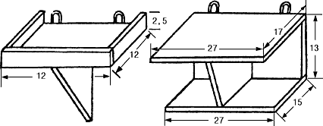
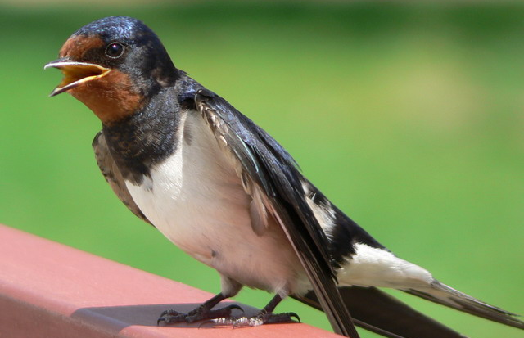

Гнездовья для деревенской ласточки.

2.4. Развешивание искусственных гнездовий

Если птицы не селятся в неправильно или небрежно сработанных гнездовьях, это совсем не удивительно. Но очень часто бывает, что и в хорошо сделанных гнездовьях птицы не живут. Оказывается, что привлечение птиц в значительной мере зависит от правильного развешивания гнездовий.
Важное значение для птиц имеет уклон гнездовий назад или вперед. Если оно повешено так, что передняя стенка наклонена назад, домик обычно не заселяется птицами, потому что им тяжело вылезать из него, особенно если это не дуплянка, а ящиковый скворечник. Поэтому птицы отдают предпочтение гнездовьям с небольшим наклоном вперед. Уклон гнездовья вправо или влево не имеет значения. Значительно легче правильно повесить гнездовье, если планка у него находится сбоку.
При развешивании леток гнездовья должен быть обращен на юг. Это спасет птенцов от холодных серенных ветров.
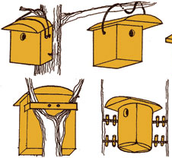
Развешивая синичники, обращайте внимание, чтобы ветки деревьев не прикасались к передней стенке, иначе в гнездовье проникнут враги птиц (кошки и т.п.).
Прикреплять гнездовье к дереву можно разными способами. Самый лучший способ укрепления гнездовий - привязывание их к деревьям проволокой. Конечно, просто привязать домик непосредственно к стволу нельзя. Под проволоку подложите деревянные колодки толщиной в 3-4 см, так, чтобы проволока нигде не прикасалась к дереву. На планке проволоку можно прикрепить гвоздями с обеих сторон.

Такой способ закрепления гнездовий хорош тем, что дерево совершенно не портится. Со временем, по мере роста дерева, проволока врезается в подложенные колодки.
Можно привязывать скворечник к дереву синтетической веревкой. Такой способ совершенно не вредит дереву, но он значительно дороже и вряд ли лучше привязывания проволокой с прокладками.
Иногда бывают случаи, когда надо привлекать птиц в молодые плодовые сады, где негде прикреплять гнездовья. Тогда можно ставить гнездовья на жердях высотой в 3-4 м. Жерди втыкают в землю возле дерева и привязывают к стволу веревкой.
Развешивайте домики на различной высоте.
Синичники развешивают на высоте от 2 м и выше. Ставить гнездовья (особенно синичники) очень близко один к другому не стоит - все равно большая часть из них останется незаселенной, ибо только скворцы селятся колониями. Поэтому синичники лучше всего развешивать на расстоянии 20-30 м.
Лучше ставить домики осенью - за зиму птицы привыкают к искусственным гнездовьям, а весной селятся в них. К сожалению, осеннее развешивание домиков почти нигде не проводится, а его необходимо рекомендовать как наилучший способ привлечения птиц.

2.5. Уход за развешенными гнездовьями

Очень часто бывает, что развесив искусственные гнездовья перестают ими интересоваться, не ухаживают, не чистят их, в результате чего количество домиков, пригодных для гнездования, значительно уменьшается, заселяется не теми видами птиц, для которых они приготовлены.
Так, например, воробьи очень охотно заселяют искусственные гнездовья, хотя совсем не о них заботились те, кто развешивал домики.
Опасными врагами птиц являются различные паразиты - пухоеды, блохи, мухи-кровососки, клещи. Количество паразитов может быть очень велико. В таких гнездовьях птенцы растут медленно, могут даже совсем погибнуть. С паразитами птиц в домиках надо бороться. Для этого необходимо ежегодно чистить гнездовья от старых гнезд и дезинфицировать их.
Чистить и дезинфицировать гнездовья можно прямо на дереве, но значительно удобнее для этого их снимать.
Наиболее простой способ дезинфекции - ошпаривание очищенного скворечника кипятком. Другие способы дезинфекции - окуривание серой, смазывание формалином - вряд ли стоит советовать. Эти способы отнимают намного больше времени и некоторые средства, а также недобросовестно проведенная дезинфекция могут привести к гибели отдельных птиц (если, например, после такой дезинфекции гнездовье будет плохо проветрено). Поэтому в тех случаях, когда гнездовья очень заражены паразитами, их лучше вовсе снять и сжечь, чтобы они не являлись источником заражения других домиков.
Чтобы защитить птенцов мелких птиц от ворон и сорок, сделайте крышку гнездовья с большим навесом над летком.
Среди млекопитающих наиболее опасными врагами птиц бывают кошки. Чтобы кошки не могли вредить птицам, сделайте крышку в искусственных гнездовьях выступающей на 6-8 см (тогда, кошка, сидя на крышке, не сможет дотянуться лапой к летку); развешивать скворечники необходимо так, чтобы поблизости не было веток, с которых кошка могла бы дотянуться до летка.
Чтобы кошки не могли взбираться на дерево, пользуются защитными кольцами из веток боярышника, ели или колючей проволоки. Польские орнитологи предлагают вставлять в леток спираль длиной 10 см из толстой алюминиевой проволоки, или несколько выносить вперед верхнюю часть гнездовья с летком. Можно изнутри под летком прибить деревянный брусок, который будет мешать коту достать птенцов. Под скворечником устраивают пояс из веток, желательно колючих. Используют опоясывающие полоски жести, прикрепленные выше и ниже гнездовья, или развернутые книзу металлические конусы.
Летки деревянных гнездовий часто раздалбливаются дятлами. Для защиты от них стенку вокруг летка обивают полоской жести или металлической сеткой Можно прибить поперечную планку с отверстием для летка - дятел не будет долбить древесину с горизонтальным размещением волокон.

2.6. Устройство купален.

Во время жары много птиц нуждается в воде. Для этого сооружают небольшие купальни - лужи. Берега их должны быть плоскими. Большие ветки, которые плавают в воде, и камни не дадут утонуть только что оперившимся птенцам. Другой способ - установить для купания птиц специальные корыта. Если есть угроза нападения котов, то посуду можно подвесить на высоте не менее полутора метров.

2.7. Дополнительные мероприятия для привлечения птиц

Сооружение простых куч веток поможет поселиться крапивнику, кучи веток сирени, бузины, смородины дадут место для гнездования других птиц. Тополя, липы, вербы с подрезанными верхушками, которые имеют густые <головы> веток - место проживания сычей. В конюшнях и сараях достаточно оставить проемы для того, чтобы птицы могли залететь. Дупла и пустоты в деревьях также для них очень ценны, как защита от дождя, холода или место для гнезда. Устраивая всевозможные убежища для гнезд, можно привлечь и тех птиц, которые селятся открыто. Один из таких способов - <гнездовые карманы>. Берут пучок сосновых или можжевеловых веток (с ели быстрее опадает хвоя) и привязывают его проводом или шпагатом к стволу толстыми концами веток вниз. Между стволами и ветками образуется пустота, где могут устраивать гнезда дрозды, крапивник, малиновка и другие мелкие птицы. Живая изгородь - важный фактор привлечения птиц. Лучше всего ее делать из смеси боярышника, терна, диких яблонь, груш, шиповника и бузины. Можно добавить немного елок. Эти деревья и кусты необходимо подрезать, чтобы они имели густые ветки. В таких созданных непроходимых чащах и любят гнездиться птицы.

3. СПИСОК ИСПОЛЬЗОВАНОЙ ЛИТЕРАТУРЫ

- Благосклонов К. Н. Зимняя подкормка птиц. М., изд – во Всероссийского о – ва охраны птиц. 1961.
- Благосклонов К. Н. Охрана и привлечение птиц. М., Просвещение, 1972.
- Благосклонов К. Н., Иноземцев А. А., Тихомиров В. Н. Охрана природы. - М.: Высш. школа, 1967.
- Боpейко В.Е. (1997): Кpасота птиц как эстетическая ценность дикой пpиpоды. – «Беpкут». 6 (1-2): 83-86.
- Гагина Т. Н. Птицы и сельскохозяйственное производство. Алма – Ата., «Кайнар». 1965.
- Забугин В. Как самостоятельно изготовить дуплянку. Сайт Союза охраны птиц России.- http://www.rbcu.ru/information/12367/.
- Колоярцев М. В. Ласточки. Жизнь наших зверей и птиц. - Л.: Изд-во Ленингр. ун-та, 1989.
- Королькова Г. Е. Влияние птиц на численность вредных насекомых. М., изд – во АН СССР, 1963.
- Межжерина Я. Птицы нашего сада. Украинское общество охраны птиц. 1999.
- Портенко Л. А. Полезные и вредные птицы. М - Л., изд –во АН СССР, 1957.
- Рахманов А. И. Птицы – наши друзья. – М.: Росагропромиздат, 1989. – 224 с.: ил.
- Рахманов А. И. Привлечение полезных животных и птиц на приусадебные участки. – М.: «Аквариум ЛТД», 2001. – 80 с., ил.
- Строков В. В. Пернатые друзья лесов. М., Сельхозгиз, 1960.
Фотографии взяты из следующих источников:
- http://www.rbcu.ru/information/12367/
- http://ecoby.info/forum/index.php?s=8a76857647f9feef0848b610bbc768e0&act=ST&f=41&t=370
- http://www.zveri911.ru/lastochka.php
- http://www.kolkatabirds.com/forktailswift8t.jpg
- http://www.tubeled.ru/index.php?option=com_content&task=view&id=232&Itemid=373
- http://tichyphoto.com/vogel-foto/rotkehlchen
- http://ru.wikipedia.org/wiki/Серая_мухоловка

Консультацию по вопросам изучения и охраны птиц можно получить в Запорожском городском молодежном обществе изучения и охраны птиц по тел. 0950966723 или на e-mail: birding@ukr.net

